_____________________________________________________________________
R E P U B L I K A E S H Q I P Ë R I S Ë
KUVENDI
SHËRBIMI ADMINISTRATIV

Nr_______prot. Tiranë, më____/____/2025

Lënda: Analizë shoqëruese e raporteve të monitorimit të buxhetit për periudhën 8 - mujore 2025

Në mbyllje të periudhës tetë-mujore, janar-gusht 2025, dhe monitorimit të zbatimit të buxhetit për këtë periudhë, nëpërmjet vlerësimit të performancës dhe krahasimit të treguesve faktikë me ata të planifikuar, si dhe në zbatim të Rregullores së Kuvendit dhe kërkesave të udhëzimit të Ministrit të Financave, “Për procedurat standarde të monitorimit të buxhetit në njësitë e qeverisjes qendrore”, ju përcjellim analizën e realizimit të treguesve buxhetorë, në mënyrë krahasimore.

Nëpërmjet kësaj analize evidentohet niveli i realizimit të fondeve buxhetore të Kuvendit, të detajuar në nivel kategorie shpenzimi buxhetor, të krahasuar me treguesit e planit, por dhe të periudhave të mëparshme.

- Vlerësim i përgjithshëm i qëllimeve dhe i objektivave të politikës dhe performanca produkteve kryesore

Gjatë periudhës janar-gusht të vitit 2025 janë shpenzuar fonde buxhetore në funksion të përmbushjes së objektivave dhe aktiviteteve të planifikuara në funksion të tyre.
Buxheti i vitit 2025 është miratuar me ligjin nr. 115/2024, “Për buxhetin e vitit 2025” dhe synon të mbështesë arritjen e qëllimit të politikave përkatëse, për dy programet buxhetore:
- programin buxhetor të “Veprimtarisë legjislative, diplomacisë dhe kontrollit parlamentar”, në përmbushje të detyrimeve kushtetuese; ushtrimin e funksionit ligjvënës dhe kontrollin mbi zbatueshmërinë e ligjeve, në intensifikimin e marrëdhënieve me vendet e BE-së, të rajonit, vendeve me interesa strategjikë etj.
- programin mbështetës “Planifikimi, menaxhimi dhe administrimi”, që mundëson planifikimin dhe përdorimin me efikasitet dhe eficiencë të burimeve njerëzore, financiare dhe materiale.

Tabela nr.1 paraqet buxhetin vjetor sipas ligjit, planin 8 mujor sipas detajimit dhe realizimin faktik janar-gusht 2025:

Tabela nr.1 në lekë
Emërtimi | Plani vjetor  sipas ligjit | Plani vjetor me ndryshimet | Plani 8 mujor | Fakti 8 mujor | % realizimit të planit 8 mujor
a | 1 | 2 | 3 | 4 | 5=4/3
Shpenzime për paga | 1.116.863.000 | 1.132.263.000 | 760.621.000 | 704.061.827 | 92.56 %
Shpenzime për sigurime shoqërore | 146.758.000 | 149.358.000 | 99.000.000 | 87.555.903 | 88.44 %
Shpenzime për blerje mallrash dhe shërbime | 635.456.000 | 616.656.000 | 417.266.000 | 286.607.180 | 68.68 %
Kuota parlamentare | 15.090.000 | 15.090.000 | 15.090.000 | 10.087.204 | 66.85 %
Transferta korente të brendshme | 0 | 1.800.000 | 1.200.000 | 937.339 | 52.07 %
Shpenzime kapitale (investime) | 137.000.000 | 137.000.000 | 137.000.000 | 10.231.588 | 7.46 %
T OT A L I | 2.051.167..000 | 2.052.167.000 | 1.430.177.000 | 1.099.481.041 | 76.87 %

- Informacion krahasues për shpenzimet faktike 8-mujore

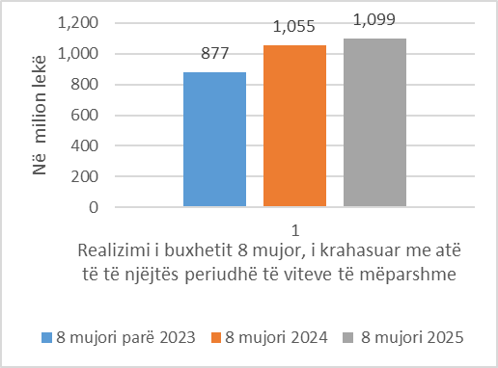
Grafiku nr.1

Sipas grafikut nr.1 (në të djathtë) shihet se në 8 mujor të vitit 2025 treguesit e realizimit buxhetor janë më të lartë se në të njëjtën periudhë të viteve të mëparshme, kjo për shkak të rritjes së nivelit të rekrutimeve dhe intensifikimit të aktiviteteve parlamentare.

Tabela e mësipërme paraqet buxhetin e Kuvendit në total, por ky buxhet, akordohet i ndarë në dy programe buxhetore, Programin legjislativ dhe programin administrativ.
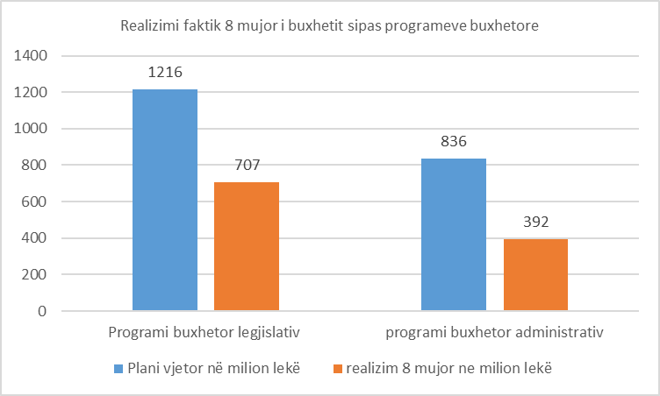

Programi legjislativ në 8-mujor është realizuar 58.2 % e planit vjetor, ndërsa programi administrativ është realizuar 46.9 % e planit vjetor.

Në vazhdim të analizës, do të sqarohen dhe argumentet që lidhen me buxhetin faktik 8 mujor.

Numri i punonjësve

Ligji “Për buxhetin e vitit 2025” ka miratuar për Kuvendin numrin 465 të punonjësve (staf politik, përfshirë deputetët si dhe stafin administrativ) dhe me vendime të Këshillit të Ministrave janë miratuar 19 punonjës me kontratë të përkohshme.

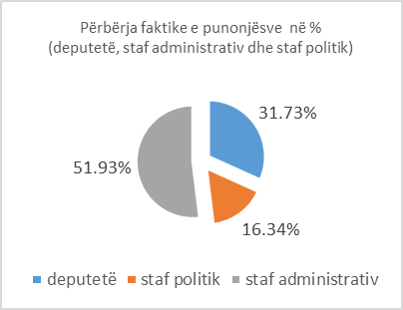

Grafiku nr.3 (në të djathtë) paraqet përbërjen në përqindje të numrit faktik të punonjësve në këtë periudhë 8 mujore, ku numri faktik i punonjësve (përfshi deputetët) është 416 dhe fakti i punonjësve me kontratë të përkohshme, është 17.
Stafi administrativ përbën 51.93% të totalit faktik; 31.73 % e përbëjnë deputetët dhe 16.34% stafi politik.

Shpenzimet për paga dhe për kontributet e sigurimeve shoqërore e shëndetësore

Plani 8 mujor i këtyre shpenzimeve është realizuar 92.08 % kundrejt planit 8 mujor dhe 61.76 % e planit vjetor te tyre.

Numri faktik i punonjësve, më i ulët se numri i planifikuar, shpjegon mosrealizimin e plotë të fondit të planifikuar në këtë zë për periudhën janar-gusht 2025.

Grafiku nr.4

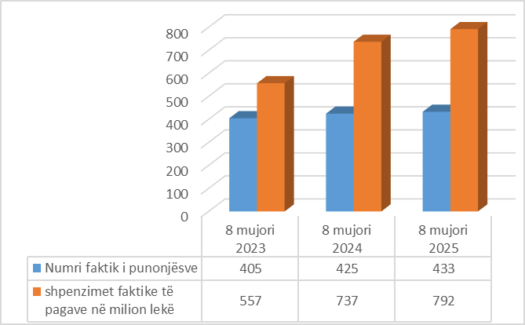
Grafiku nr.4 paraqet të krahasuar realizimin numrin e punonjësve në 8 mujorin e secilit vit, (2023, 2024 dhe 2025, pra e njëjta periudhë krahasuese) dhe fondin e pagave të shpenzuar për këtë numër punonjësisht.
Numri i punonjësve dhe fondi i pagave, përfshijnë dhe punonjësit me kontratë të përkohshme në këtë grafik

Shpenzimet operative për blerje mallrash e shërbime

Ky grup shpenzimesh, si 8-mujor, është realizuar në masën 68.68% të planit 8-mujor dhe 46.42 % të planit vjetor.

Në këtë grup shpenzimesh përfshihen shpenzime të cilat mbështesin dhe mundësojnë realizimin e aktiviteteve të planifikuara.
Këto shpenzime, në përgjithësi, nuk janë të njëtrajtshme nga muaji në muaj, por varen nga koha e kryerjes së aktiviteteve. Kjo shpjegon realizimin e planit në masë 46%.
Viti 2025 ishte vit elektoral dhe për periudhën e fushatës, aktivitetet parlamentare kanë qënë të pakta, por ti zhvilluar më me intensitet në periudhën e fillimit të legjislaturës së re.

Shpenzimet e këtij grupi, ndiqen në një analizë ekonomike shtatëshifrore.
Shumë nga këto shpenzime planifikohen dhe detajohen në fillim të vitit, në regjistrin e prokurimeve publike, të ndara në vlera dhe afate se kur duhet të kryhen, të tjerat, janë shpenzime të drejtëpërdrejta që kanë të bëjnë me rimbursime të anëtarëve të parlamentit, sipas sanksionimeve të ligjit “Për statusin e deputetit” dhe vendimit të Kuvendit 114/2014 “Për trajtimin e deputetëve”; shpenzime utilitare, shpenzime dieta brenda she jashtë vendi,ekspertiza të nevojshme etj.
Sipas planit buxhetor, ky grup shpenzimesh përbën 30% të planit buxhetor të Kuvendit.

Grafiku nr.5

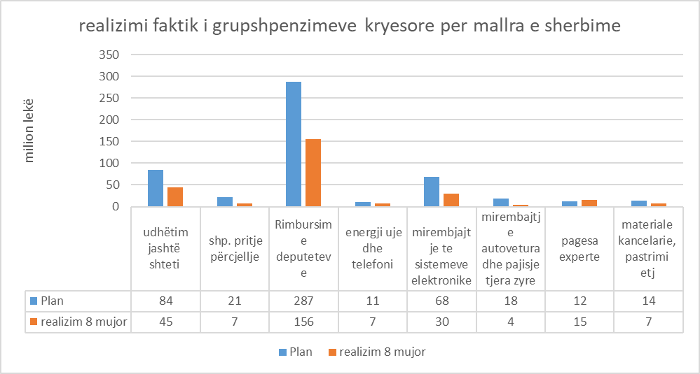

Grafiku nr.5 paraqet grup shpenzimet kryesore në këtë llogari ekonomike.
Në 8 mujor, shpenzimet që kanë peshën kryesore në totalin faktik të këtij grupi janë pagesat për deputetët që rrjedhin nga Statusi i deputetit dhe vendimi 114/2014 i Kuvendit; shpenzimet për për udhëtime jashtë shtet dhe të pritjes përcjelljes dhe për mirëmbajtjen e sistemeve elektronike dhe pajisjeve të zyrave; shpenzime pr blerjen e materialeve kancelarike, të pastrimit dhe ato të mirëmbajtjes së ambjenteve së bashku; shpenzime utilitare dhe pagesat e ekspertëve të jashtëm, etj.

Shpenzimet për kuotat parlamentare

Gjatë periudhës janar-gusht 2025 janë paguar detyrimet vjetore për kuotat parlamentare në ato organizata ku bën pjesë dhe Kuvendi i Shqipërisë, si: OSBE, IPU, NATO, PABSEC, PAM.
Realizimi 8-mujor si buxhet paraqitet 66.85% ndaj buxhetit vjetor.

Investime kapitale

Shpenzimet kapitale për 8 mujorin e parë paraqiten në përqindje të ulët realizimi duke marre per baze vlerat e pagesave, pasi 8 mujori është periudha kur punohet për terma reference, llogaritje të fondit limit dhe procedura prokurimi deri ne nenshkrim te kontratave e fillimin e punes per realizim.

Tabela e mëposhtme tregon emërtimet e projekteve të investimeve të planifikuara për vitin 2025 dhe realizimin faktik, referuar pagesave:

Tabela nr.2 në lekë
EMËRTIMI I SHPENZIMEVE | PLAN VJETOR | FAKTI 8- MUJOR
Zhvillimi dhe zbatimi i një zgjidhje bazuar në inteligjencën artificiale për transkriptimin e Kuvendit | 50,000,000 | 0
Blerje pajisje zyre | 34,646,240 | 0
TVSH (bashkefinancim I NDI, PACEP II) | 4,000,000 | 3,877,828
Sistem i sigurisë me camera CCTV | 744,000 | 744,000
Sistem për ndërveprimin me publikun OSHC, OJF, Pale Interesi dhe Lobiste | 5,609,760 | 5,609,760
Upgrade i aplikacionit "Kuvendi i Shqipërisë" | 2,000,000 | 0
Rritje e kapaciteteve të sigurisë kibernetike | 24,000,000 | 0
Autovetura të blera | 16,000,000 | 0

Sqarojmë se, sistemi i sigurisë me kamera CCTV, kontrata e të cilit është lidhur në fundvitin 2024, u arrit të realizohej në dhjetor 2024 ( pagesat janë bërë në janar 2025, me fondet e vitit 2024), kështu që vlera 744.000 lekë, mbyll realizimin e kontratës.

Sistemi për ndërveprim me publikun e palët e interesit është përfunduar dhe paguar në maj, pra realizimi është 100%.

Është lidhur kontrata dhe po vijon zbatimi për blerjen e autoveturave.

Për sistemet e tjera dhe blerjen e pajisjeve janë lidhur disa kontrata, ndërsa pjesa tjetër është në vijim të procedurave të prokurimit në periudhën në vazhdim.

